ИТОГОВЫЙ ПРОЕКТ

«Возможности проектной методики и ИКТ технологий для совершенствования разговорных навыков у учащихся на уроках английского языка»

Бокова Ольга Сергеевна,

учитель английского языка

МБОУ СОШ № 4 города Шатуры МО

<http://dreamsboard.ru/bos76>

2013 год

Одной из основных целей обучения иностранным языкам является обучение разговорной речи учащихся. Иностранный язык это средство общения, взаимопонимания и взаимодействия людей разных национальностей, что не возможно без развития навыков устной разговорной речи.

Главная составляющая стимуляции коммуникативности учащихся на уроках английского языка – это, конечно же, мотив. Переломить тот барьер страха (боязнь сделать ошибку, боязнь быть непонятым), который есть у каждого, кто учит иностранный язык – вот одна из основных задач учителя.

Мы обучаем детей способам речевой деятельности, поэтому мы говорим о коммуникативной компетентности как одной из основных целей обучения иностранным языкам. Чтобы сформировать у обучающихся необходимые умения и навыки в том или ином виде речевой деятельности необходима активная устная практика для каждого ученика. Чтобы сформировать коммуникативную компетентность вне языкового окружения, важно предоставить учащимся возможность **мыслить**, **решать** какие-либо проблемы, которые порождают мысль, **рассуждать** над возможными путями решения этих проблем, с тем, чтобы дети акцентировали внимание на содержании своего высказывания, чтобы в центре внимания была мысль, а язык выступал в своей прямой функции – формирования и формулирования этих мыслей.

Коммуникативная сторона языка всегда являлась актуальной проблемой при изучении иностранных языков, т.к. большая часть усвоения лексики и грамматики происходит через общение и создание языковой среды. И одним из методов, способствующих активной речевой деятельности, повышающих мотивацию к изучению иностранного языка и развивающих активность и творчество, является метод проектов.

Применительно к уроку иностранного языка, проект - это специально организованный учителем и самостоятельно выполняемый учащимися комплекс действий, завершающихся созданием творческого продукта, который необходимо «защитить» используя умения и навыки устной речи.

***Проект «An Ideal House»***

В 5-м классе я работаю по УМК “Spotlight 5”, авторов Ваулиной Ю.Е., Дули Дж. и др. Данный УМК дает много идей для проектной работы. В конце изучения темы «Мой дом, моя квартира» я предлагаю детям «построить» свой идеальный дом, дом мечты для Тайни, маленького гномика, друга по переписке.

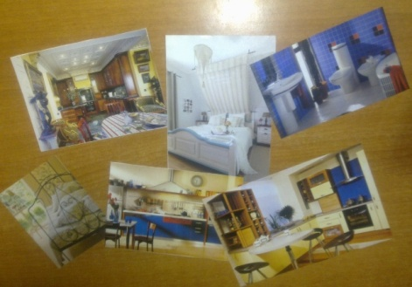На протяжении первой половины урока происходит актуализация всех знаний по данной теме: стишок, пословицы про дома; ответы на вопросы о типичном английском доме; чтение текста про типы домов в Англии; название комнат и предметов мебели, и т.д. Всё это сопровождается презентацией Power Point.

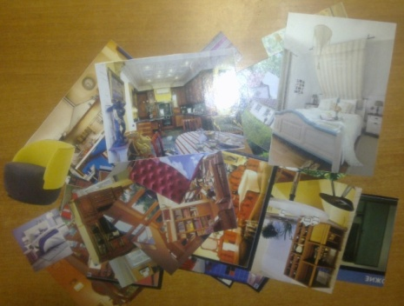Затем детям предлагается «построить» идеальный дом для гномика. Для этого учащиеся делятся на две группы. Каждой группе дается лист А3 на котором схематично нарисован дом, фломастеры, цветные карандаши, ножницы, клей и набор готовых картинок с изображениями комнат и мебели. Задача каждой группы создать проект *«An Ideal House».*

Но самое главное, дети должны представить свой проект так, чтобы Тайни выбрал именно их дом. Защита проектов происходит в виде монологического группового высказывания, то есть каждый член группы должен высказаться. При этом вторая группа может задать вопросы, а это уже диалогическая речь.

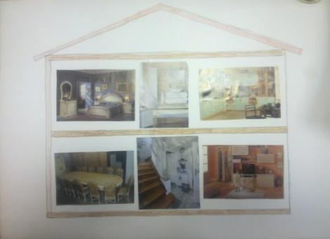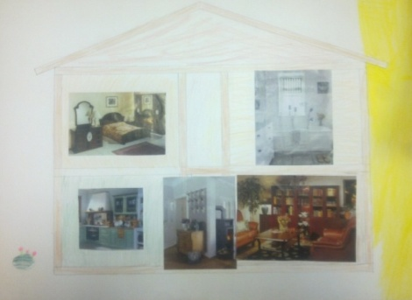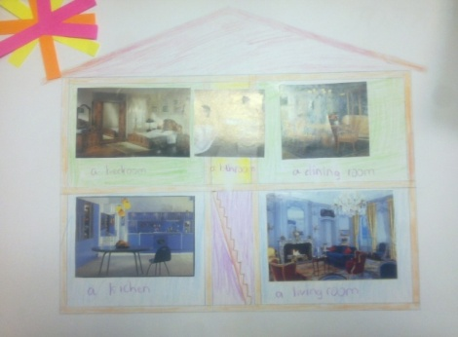

Таким образом, при помощи проектной методики и ИКТ технологий, можно не только разнообразить и оживить свой урок, но и совершенствовать разговорные навыки у учащихся.